Методические рекомендации для родителей
по обеспечению психологической
безопасности несовершеннолетних в сети Интернет

Уважаемые родители, надо признать, что мы уже вошли в эпоху цифровизации и наша обычная, реальная, повседневная жизнь практически в полной мере интегрирована с искусственной информационной системой. Реалии таковы, что контингент интернет пользователей молодеет. Помимо внутренних сложностей, с которыми сталкивается подросток в силу своего возраста, необходимо отметить значительное давление информационного потока. И в этом отношении современным детям сложнее, чем предыдущим поколениям: нагрузка на нервную систему подростка возросла многократно, а перспектива остаться вне информационного потока вызывает сильную тревогу. Создатели контента умело используют эту тревогу в своих целях, постоянно увеличивая его «производство», создавая огромное количество фильмов, видео, картинки, нескончаемые новостные «ленты» в социальных сетях, игры. Интернет пронизывает и личную жизнь подростка: здесь они знакомятся, общаются, переживают яркие и драматические моменты.
Для того, чтобы использовать возможности интернета во благо, а не в разрушение, взрослым важно знать, каким образом негативные, опасные вещи из реальной жизни попадают в сеть «интернет», угрожая при этом психологическому благополучию и даже жизни детей. Роль родителя в обеспечении безопасности своего ребенка трудно переоценить: так же, как в раннем возрасте мы учим ребенка ходить, огибать препятствия и внимательно смотреть под ноги, нам необходимо научить его «ходить» и по сети «интернет» − уверенно и спокойно, понимая, и осознавая все риски. Иными словами, научить осознанному выбору и технике безопасности, также, как и в реальной жизни.
Первое, что необходимо объяснить: нахождение в интернет пространстве во многом напоминает пребывание в общественном месте, где есть много интересного, познавательного и опасного.
В рамках данных рекомендаций мы будем говорить не столько о кибербезопасности (раздел информационной безопасности), которая предполагает компьютерные тонкости защиты от вирусов и личных данных от кражи. Речь пойдет о психологических опасностях и действиях защиты, которые доступны каждому человеку.
Среди психологических рисков в интернете наиболее часто встречаются:
- Киберхулиганство: запугивание и оскорбления, изведение, манипуляции (это приемы воздействия на сознание других), «троллинг» (это стиль общения в интернет-пространстве, направленный на издевательство и провокационные высказывания). Сюда же можно отнести такое понятие как Кибербуллинг – это травля в интернете: намеренные оскорбления, угрозы, сообщение другим компрометирующих данных, как правило, в течение продолжительного периода времени. 33% детей так или иначе сталкиваются с кибербуллингом. Механизмы травли в реальности и травли в сети «интернет» похожи, но кибербуллинг опаснее тем, что может происходить круглосуточно, от него не скроешься и не уйдешь домой. Дети, которые особенно страдают от кибербуллинга, видят особую ценность и значимость в социальных сетях, поэтому не могут выйти или просто удалить их. Поводы для буллинга могут быть любыми (особенности внешнего вида и здоровья (низкий или высокий, худой или толстый, веснушки, акне, плохое зрение, дефект речи, цвет кожи, цвет волос) или характера ребенка (тихоня или выскочка), социальный статус его семьи (бедные или, наоборот, зажиточные), умственные способности (слишком умный или слишком глупый) и многие другие. Вызвать на себя реакцию агрессии может любой человек, и поэтому важно помнить, что: Жертва не виновата в том, что ее травят. В ситуации буллинга виноват только агрессор и тот, кто ситуацию «подпитывает»: группа поддержки агрессора, бездействующие свидетели травли. Родитель может и должен прекратить травлю. Для этого задействуются разные структуры: от руководства школы до правоохранительных органов. Чем раньше родитель узнает о травле ребенка, тем лучше. Поэтому так важно иметь доверительные отношения и поддерживать у ребенка уверенность в том, что он может рассчитывать на помощь в любых обстоятельствах.
Объясните своему ребенку, что в реальной жизни и в Интернет нет разницы между неправильными и правильными поступками. Научите ваших детей уважать собеседников в Интернет. Убедитесь, что они понимают, что правила хорошего тона действуют одинаково в Интернет и в реальной жизни. А средство защиты от хамства и оскорблений в Сети – игнорирование пользователя. Ни в коем случае не надо отвечать и поддаваться на провокации. Объясните ребенку, как пользоваться настройками приватности, как блокировать нежелательного «гостя», добавить пользователя в «черный список», пожаловаться модератору сайта.
- «Разводы» и «проверки».
Набирает популярность метод общения в интернете с целью шутки или «выведения на чистую воду» человека. Например, юноша может заказать проверку на верность своей девушки. А кто-то создает страницу симпатичного мужчины и предлагает девушкам знакомиться ради собственного развлечения.
- Открытый доступ к файлам аудио, видео и других форматов. Сомнительным может оказаться как качество (наличие вредоносных ссылок), так и содержание файлов. Сегодня дела обстоят таким образом, что любой ребенок, выходящий в Интернет, может просматривать любые материалы. А это может быть насилие, наркотики, порнография, страницы, подталкивающие к самоубийствам, анорексии (отказ от приема пищи), убийствам, страницы с националистической или откровенно фашистской идеологией и многое-многое другое. Часто бывает так, что просмотр этих страниц даже не зависит от ребенка, ведь на многих сайтах отображаются всплывающие окна содержащие любую информацию. Данный контент привлекает, шокирует, человек испытывает волнение, своеобразный эмоциональный всплеск, эффект запретного плода. Психологическое воздействие такой информации: вспышки агрессии, страха, равнодушия к жестокости в реальной жизни, «разжигание аппетита» (интерес и желание смотреть подобное).
- Информационный контент, не соответствующий возрасту ребенка. Сюда можно отнести и возросшую во много раз откровенную дезинформацию и что еще более опасно «серую» информацию т.е. информацию содержащую «полуправду». Поток негативного контента настолько велик, что взрослый человек не справляется с его последствиями (теряется критичность восприятия и мышления, возникают страхи и как следствие затяжной стресс и депрессия) что говорить о наших детях и подростках, которые находятся в большей опасности, так как их психика нестабильна, а собственное мировоззрение не сформировано. Дети больше склонны верить данным из средств массовой информации, нежели полученной от сверстников, взрослых или путем личного опыта. Притом им не свойственен критический анализ получаемой информации, они верят безусловно. Объясните вашим детям, что такое расизм, фашизм, межнациональная и религиозная вражда. Несмотря на то, что некоторые подобные материалы можно заблокировать с помощью специальных программных фильтров, не стоит надеяться на то, что вам удастся отфильтровать все подобные сайты.
- Разглашение личной информации.
58% школьников указывают на странице свой реальный возраст
39% ‒ номер школы
29% ‒ фото, на которых видна обстановка в квартире
23% ‒ информацию о родителях и родственниках
10% указывают геолокацию
7% указывают домашний адрес и мобильный телефон
Объясните ребенку, что нельзя выдавать свои личные данные, такие как домашний адрес, номер телефона и любую другую личную информацию, например, номер школы, класс, любимое место прогулки, время возвращения домой, место работы отца или матери и т.д. Объясните детям принцип Интернета: «Все, что вы выложили, может быть использовано против вас», «Выложенная информация в сеть как татуировка на человеке, только ее нельзя удалить, она останется на просторах интернета НАВСЕГДА, даже если вы удалите страницу». При общении в чатах, использовании программ мгновенного обмена сообщениями (типа ICQ, Microsoft Messenger и т.д.), использовании он-лайн игр и других ситуациях, требующих регистрации, нельзя использовать реальное имя, помогите вашему ребенку выбрать регистрационное имя, не содержащее никакой личной информации.
Родителям так же важно донести до ребенка, что нельзя высылать никому материалы, которые можно использовать для шантажа (например, пикантные фото и т.д.), что отказывать − нормально. Не нужно бояться обидеть собеседника, если он просит сделать что-то неприятное для тебя, что нужно обращаться за помощью, если не справляешься с ситуацией. Для этого крайне важно поддерживать атмосферу доверия в отношениях. Инструменты шантажа и манипуляции работают тогда, когда понимание того, что о ситуации узнают родители, вызывает у несовершеннолетнего ужас.
- Подмена реальной жизни на виртуальную.
Более 70 % детей не могут обходиться без смартфона, к 16-18 годам процент увеличивается до 85%. Около 1/3 детей проводят свое время с телефоном все свободное время. 43% детей младшей школы и 95% детей средней школы имеют страницу в социальных сетях. У трети родителей возникают конфликты с детьми 11-14 лет по поводу онлайн-жизни. 44% детей и подростков проводят в онлайн-режиме почти сутки, у 30 % отмечаются симптомы медиазависимости: обидчивость, импульсивность, раздражительность, замкнутость, низкая физическая активность, нарушения сна, ухудшение общего самочувствия. Чрезмерная увлеченность интернетом провоцирует развитие зависимостей. Как самой интернет-зависимости, так и других (о них поступает информация из сети). При чрезмерном увлечении интернет-общением происходит ухудшение или недоразвитие у несовершеннолетних устной речи, невербальных элементов общения (это жесты, мимика, интонации), эмпатии (это способность понимать или чувствовать то, что испытывает другой человек) и как следствие возрастание конфликтных ситуаций, нетерпимости к другим. Ухудшаются и когнитивных способности. Люди перестают даже пытаться запомнить информацию, ведь они всегда могут «погуглить». Отсутствие или резкое снижение реальных контактов приводит к замкнутости и десоциализации. Даже возникающие новые отношения с людьми часто поверхностны, так как навык коммуникативных умений низкий. Все чаше несовершеннолетние гибнут в попытке сделать интересное селфи и собрать множество лайков. Они стремятся получить известность любым путем.
Приобщайте ребенка к культуре и спорту, постарайтесь разнообразить его досуг, чтобы он не стремился заполнить свободное время компьютерными играми. Скука, ограниченность интересов несовершеннолетнего, отсутствие доверительного общения в семье – путь к уходу в виртуальную реальность.
Интернет - это прекрасное место для общения, обучения и отдыха. Но стоит понимать, что, как и наш реальный мир, всемирная паутина так же может быть весьма и весьма опасна.
Не нужно ограждать ребенка от компьютера вообще, поскольку это неотъемлемая часть будущего, в котором ребенку предстоит жить! Придерживайтесь демократического стиля воспитания в семье, который в наибольшей степени способствует воспитанию в ребенке самостоятельности, активности, инициативы и ответственности. Не надо своими руками создавать из себя «врага», который запрещает все и «давит» на ребенка своим авторитетом. Наиболее эффективно с вашей стороны будет если вы совместно составите семейное соглашение о работе в Интернет. Учтите, что в нем вы должны однозначно описать права и обязанности каждого члена вашей семьи.
Не забудьте четко сформулировать ответы на следующие вопросы:
* Какие сайты могут посещать ваши дети и что они могут там делать;
* Сколько времени дети могут проводить в Интернет;
* Что делать, если ваших детей что-то беспокоит при посещении Интернет;
* Как защитить личные данные;
* Как следить за безопасностью;
* Как вести себя вежливо;
* Как пользоваться чатами, группами новостей и службами мгновенных сообщений.
Не забудьте, что формально составленное соглашение не будет выполняться! Регулярно, по мере необходимости, вносите изменения в данное соглашение. Не забывайте, что вы должны проверять выполнение соглашения вашими детьми.
- Контакты с незнакомыми людьми с помощью чатов или электронной почты.
50% школьников признались, что знакомятся с новыми людьми через социальные сети. Больше 50% школьников в социальных сетях получают приглашения дружить от незнакомых людей, 34% от незнакомых взрослых 40% детей подтвердили, что оставить сообщение на стене в социальной сети может кто угодно. Больше одной трети детей встречались с людьми, с которыми познакомились в социальных сетях. Все чаще и чаще злоумышленники используют эти каналы для того, чтобы заставить детей выдать личную информацию. При общении в Сети у ребенка завязываются виртуальные отношения с новыми «знакомыми» и «друзьями», которые кажутся безобидными, поскольку Интернет-друг является как бы «ненастоящим». Предупредите своего ребенка, что под именем «нового друга» может скрываться совершенно не тот человек, которого он представляет, а мошенник или извращенец. Они ищут новые жертвы вовлекая несовершеннолетних в различные «игры», добиваясь личной встречи шантажируя полученной ранее информацией. В случае отказа выполнять их приказы угрожают киберпреследованием и киберунижением, а иногда и физической расправой. Обязательно объясните своему ребенку, что виртуальные знакомые должны оставаться виртуальными. То есть – никаких встреч в реальном мире с теми друзьями, которых он обрел в Интернете. По крайней мере, без родительского присмотра.

Помните! Эти простые меры, а также доверительные беседы с детьми позволят вам чувствовать себя спокойно, отпуская ребенка в познавательное путешествие по Всемирной сети.

Приложение 1

КАК ПРОИСХОДИТ ВОВЛЕЧЕНИЕ
В ДЕСТРУКТИВНЫЕ ГРУППЫ В ИНТЕРНЕТЕ?

Самое простое, чем можно привлечь подростка - это игра. В игры в детстве играли все, игры кажутся абсолютно безопасными, создается ощущение, что из них можно беспрепятственно выйти. В этом заключается первое и самое важное заблуждение. Иллюзия безопасности и любопытство становятся ступенькой входа в игру.
Игра начинается после публикации сообщения «куратора» игры, который объясняет ее правила и запреты: «никому не говорить об этой игре», «всегда выполнять мои задания, каким бы оно не было», «за невыполнение любого задания ты исключаешься из игры навсегда и тебя ждут плохие последствия».
Далее дается список заданий на каждый день или же они идут последовательно, по мере их выполнения. Например, задания, связанные с нанесением себе физического вреда, непосредственно с китами («нарисовать кита на листочке») и страхом («целый день смотреть страшные видео») или же забраться на крышу высотных зданий, или просыпаться каждый день в 4.20 и слушать музыку, смотреть видео и т.д.
В случае, если ребенок выполняет все задания, ему внушают чувство исключительности, что его могут понять только те, кто посвящен в данную игру, остальные не достойны его внимания. Как правило, это заставляет участников игры идти до конца.
Если подросток, почувствовав опасность, совершает попытки покинуть игру, кураторы не позволяют это сделать, угрожая, что располагают сведениями о его.
IP-адресе и могут получить полную информацию о месте жительства, телефоне и списке родственников, причинив им реальный вред. Ребенок начинает бояться, верить в то, что сам виноват в случившемся, и, как правило, не знает к кому обратиться за помощью.

Приложение 2

КАК ПОНЯТЬ, ЧТО ПОДРОСТОК УЖЕ ВОВЛЕЧЕН ВО ЧТО-ТО ОПАСНОЕ?

О наличии опасности могут говорить следующие признаки:
- резкое изменение внешнего вида, фона настроения и поведения, подросток ведет себя нетипично (становится раздраженным, скрытным, погруженным в мысли или наоборот, находится в возбужденном состоянии);
- резкое падение успеваемости;
- трата денег на неизвестные вам цели;
- наличие синяков, порезов, ссадин, порванной одежды;
- частое отсутствие дома по неизвестным вам причинам;
- частый выход в интернет, особенно – ночью.
- нежелание подростка обсуждать с вами группы в социальных сетях, в которых он состоит, и свои действия в ней;
- ведение в сети одновременно нескольких страниц под разными именами, создание страниц «фейков»;
- выполнение различных заданий и их видеозапись;
- появление на страницах в социальных сетях записей, картинок, музыки и видео подозрительного для вас содержания, хэштегов «заглушить душевную боль физической», «ненавижу всех», «лифты несут людей в небеса», «40 кг», «Ана», «Мия» и др.

Подростки часто публикуют подобное в попытке обратить на себя внимание. Эти признаки необходимо замечать.

Если вы узнали, что ребенок состоит в деструктивных группах в социальных сетях:
- Организуйте доверительный разговор. Дайте ребенку понять, что вы не осудите его и не будете ругать. Выслушайте его, узнав все подробности. Сдержите слово.
- Выясните, почему ему важно быть в деструктивном сообществе, что он от этого получает. Совместно найдите способ удовлетворения этой потребности более безопасными путями.
- При необходимости обратитесь к специалисту.

Если вы узнали, что ребенок подвергается травле, вымогательству, ему пишет педофил:
- Организуйте доверительный разговор. Пообещайте ребенку, что вы не осудите его и не будете ругать. Выслушайте его, узнав все подробности. Сдержите обещание, даже если услышанное вызовет у вас сильные эмоции. Если чувствуете, что выходите из себя – возьмите тайм-аут, уединитесь, вернитесь к разговору чуть позже.
- Вместе обсудите конкретные шаги по выходу из этой ситуации, роль каждого из вас в ее разрешении. Если ситуация касается школьного коллектива - задействуйте руководство школы, в ряде случаев -правоохранительные органы. Удалите страницы ребенка в социальных сетях, на которые ведется атака. Не поддавайтесь на шантаж и ни в коем случае не пересылайте деньги.

Приложение 3

КАК ВЕСТИ СЕБЯ РОДИТЕЛЯМ, ЧТОБЫ ОБЕЗОПАСИТЬ СВОЕГО РЕБЕНКА ОТ РИСКОВ В СОЦИАЛЬНЫХ СЕТЯХ?

Для того чтобы помочь ребенку справиться с интернет-рисками родителям необходимо, в первую очередь, понять, что единственно возможным вариантом помощи является участие родителей в жизни ребенка, включая и виртуальную реальность, «онлайн-мир» ребенка.

Что делать  НЕ рекомендуется! | - Вешать ярлыки на ребенка  - Обвинять и стыдить ребенка (например, фразы  «Ты тратишь свою жизнь понапрасну!», «Лучше бы погулять сходил/почитал/по играл и т.д.)  - Придираться и «пилить» ребенка  - Угрожать ребенку  - Требовать от ребенка поспешных изменений  - Сравнить ребенка с другими детьми  (например, фразы: «Посмотри на своего соседа, он не сидит сутками за компьютером!».)

Избегайте осуждающих комментариев в таких сферах как:
  - Современные технологии интернет
  - Игры и их производители
  - Интернет-серверы
  - Друзья ребенка и другие дети
  - Родители друзей ребенка
  - Школа
  - Гены
Что  делать  НУЖНО!  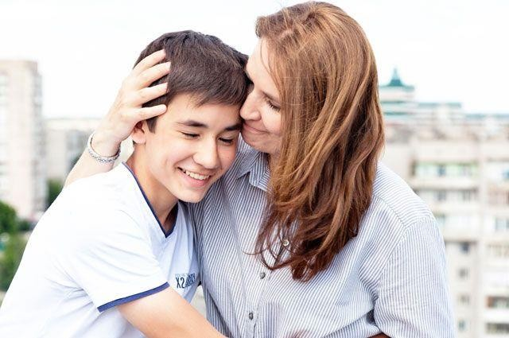 | - Наблюдайте за своими детьми внимательно и с интересом  - Постарайтесь понять, что они чувствуют, как они мыслят, что хотят  - Поставьте себя на их место  - Проявите искреннее любопытство и интерес к их онлайн-жизни  - Присоединитесь к ним в их интересах  - Не принижайте их виртуальную жизнь (она так же реальна для них, как и их «настоящая» жизнь)  - Не уменьшайте важность интернета и других передовых технологий. Это современный мир, в котором они растут, он не плохой и не хороший, он существует, и его не избежать.  - Не запрещайте сеть «интернет» (если это вообще возможно)  - Договоритесь о временных лимитах, и доверяйте ребенку в соблюдении этих договоренностей.  - Предлагайте оффлайновые действия, которые могут быть интересны в дополнение к (а не вместо) онлайн-деятельности
Присоединяйтесь  к своему  ребенку: | - Попросите его/ее показать Вам, что ему/ей нравится в сети «интернет».  - Проявляйте уважение к их интересам;  - Просите, чтобы они показали Вам, как это работает  - Если Вы готовы, играйте онлайн со своим ребенком. Пусть он/она научат Вас.  *Это может показаться отталкивающим, или склоняющим к интернет-зависимости, но это также может быть каналом для начала диалога с ребенком. Ведь Вы как взрослый можете установить время для игры, можете объяснять все опасности и трудности, поджидающие играющего в интернете, а, значит, можете контролировать и учить этому ребенка!
- Узнайте игру, чтобы Вы понимали временные параметры и взаимоотношений в игре.
- Осознать: для планирования онлайн-активности может потребоваться 2-3 часа, а для самого действия еще 1-2часа.
- Совместно установите лимиты времени в день.
- Дети могут заранее спланировать даты и время игр/нахождения в сети.
- Смотрите или играйте со своими детьми.
- Не используйте игру в качестве вознаграждения за «хорошее поведение».
Моделируйте и учите:
- Как соблюдать умеренность и баланс.
- Как корректировать дисбаланс.
- Необходимо обучать детей 12+ навыкам самоконтроля, чтобы они не могли устанавливать себе рамки, находясь вне дома.
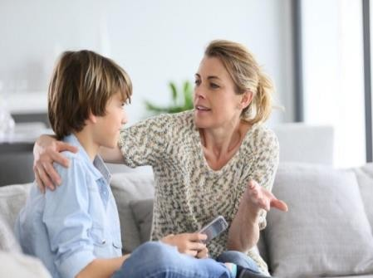 | Объясните ребенку:  - В сети, как и в жизни могут встретиться разные люди и разная информация  - Не все люди приходят с хорошими намерениями и нужно научиться от них защищаться  - Как мы не даем всем ключи от своего дома, и не приглашаем всех к себе домой, так же и в интернете работают эти же правила  - Общие правила безопасности, которые работают в оффлайн, работают и онлайн  - Объясните ребенку, что не нужно бояться просить помощи у взрослых.

Приложение 4
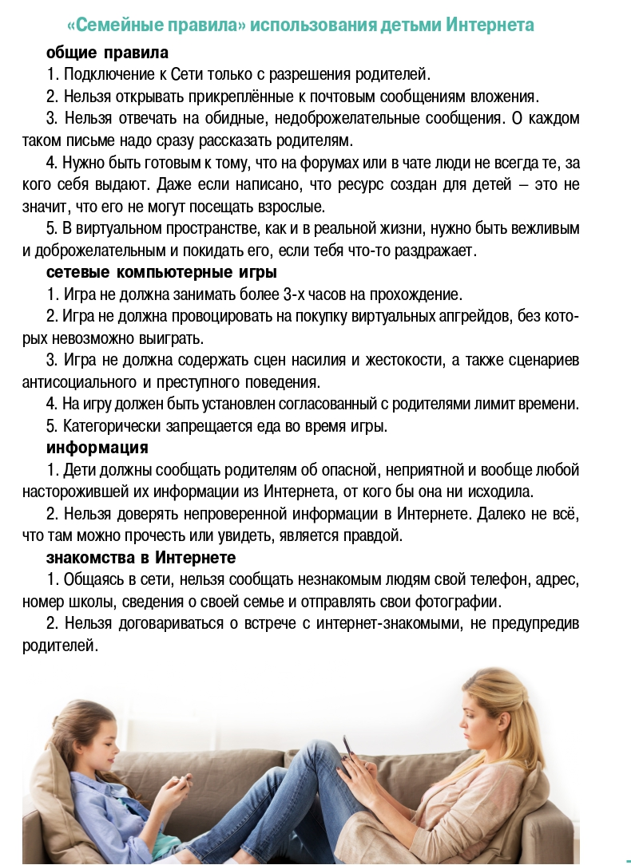
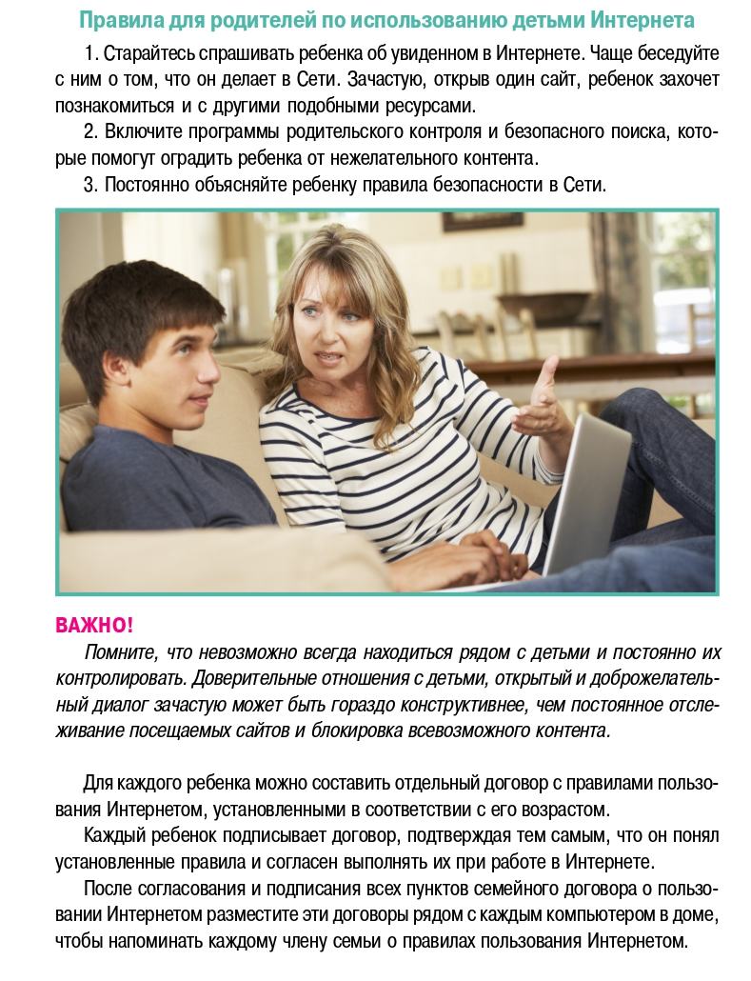

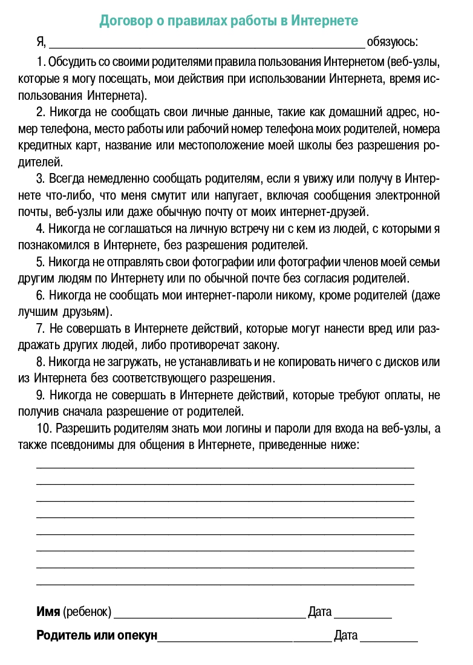

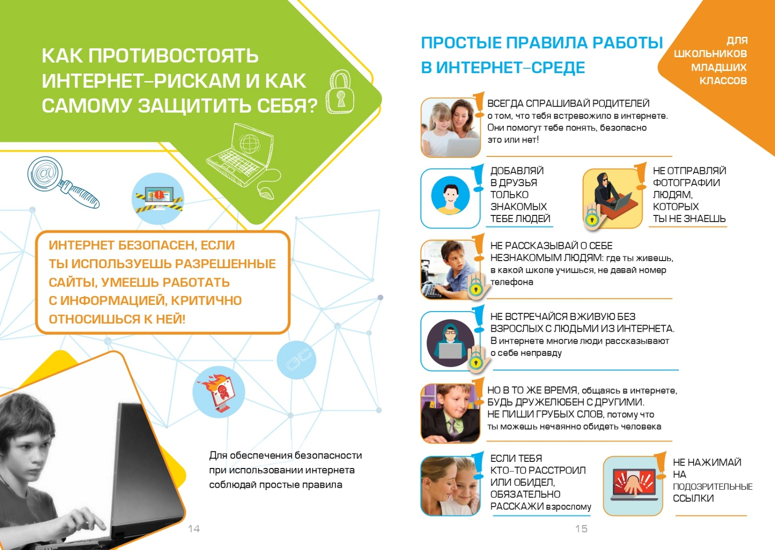
Приложение 5

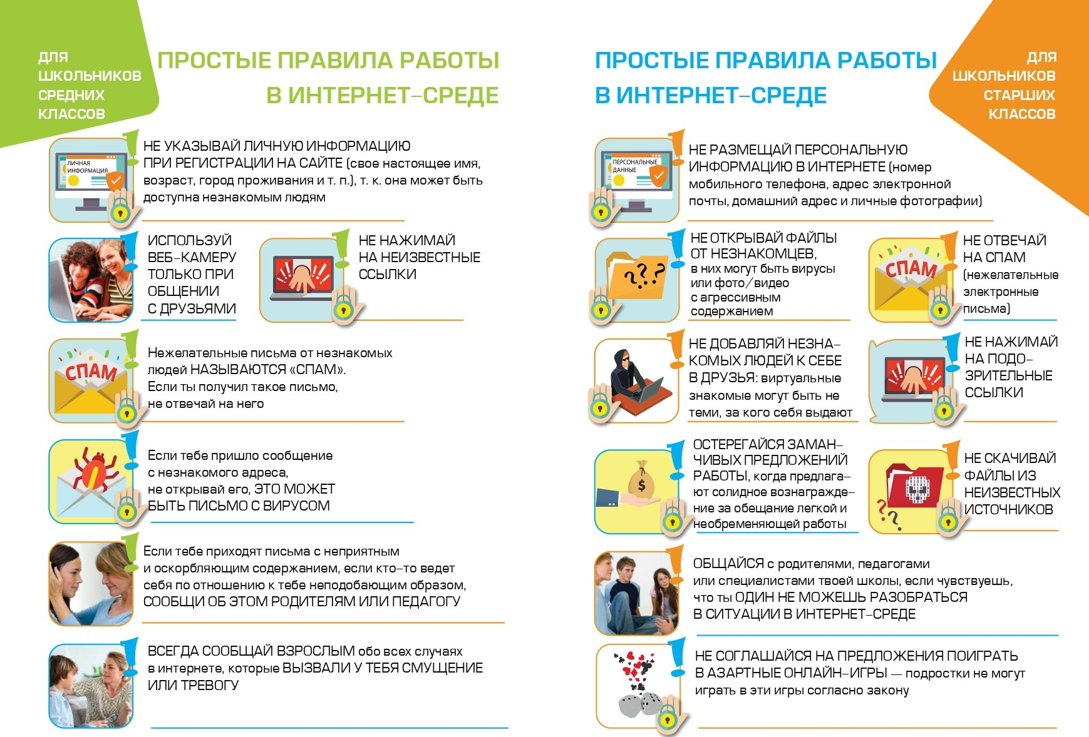

Приложение 6
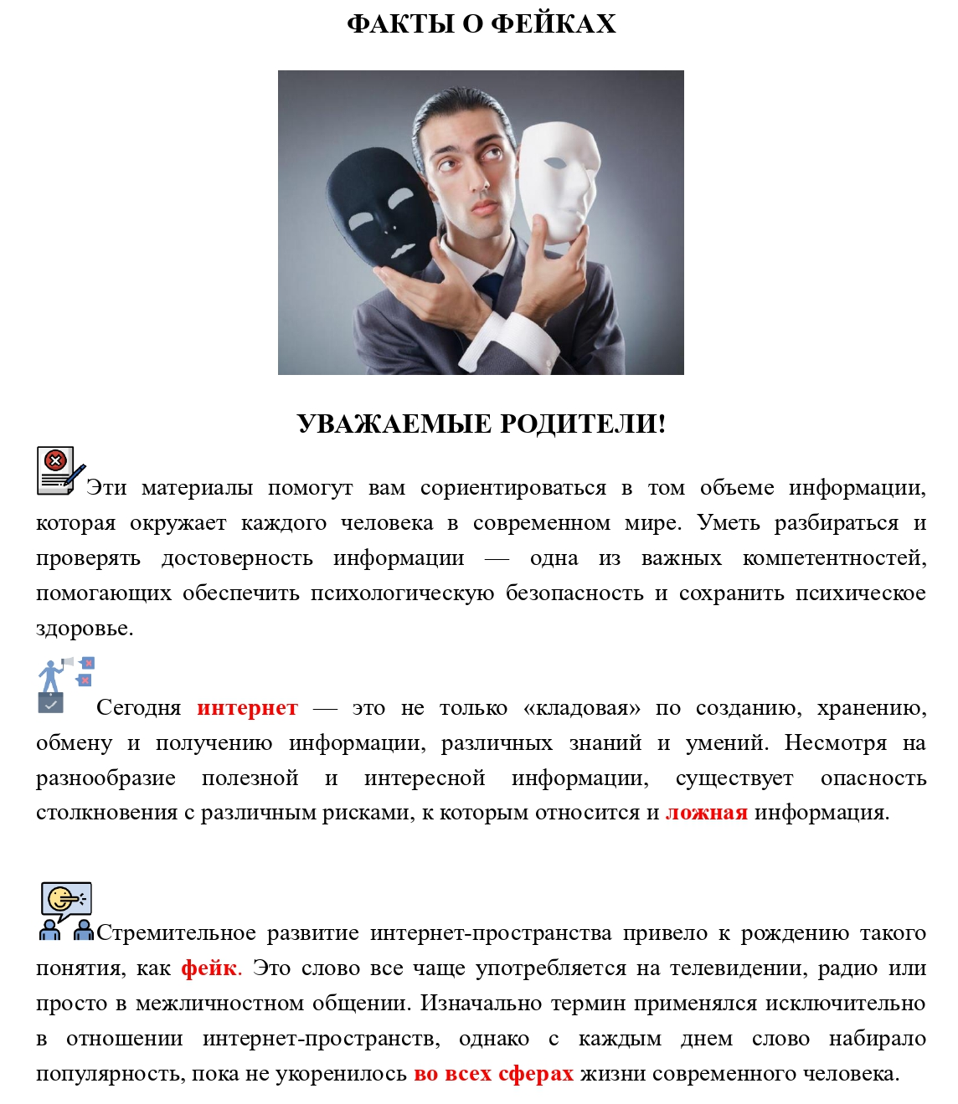

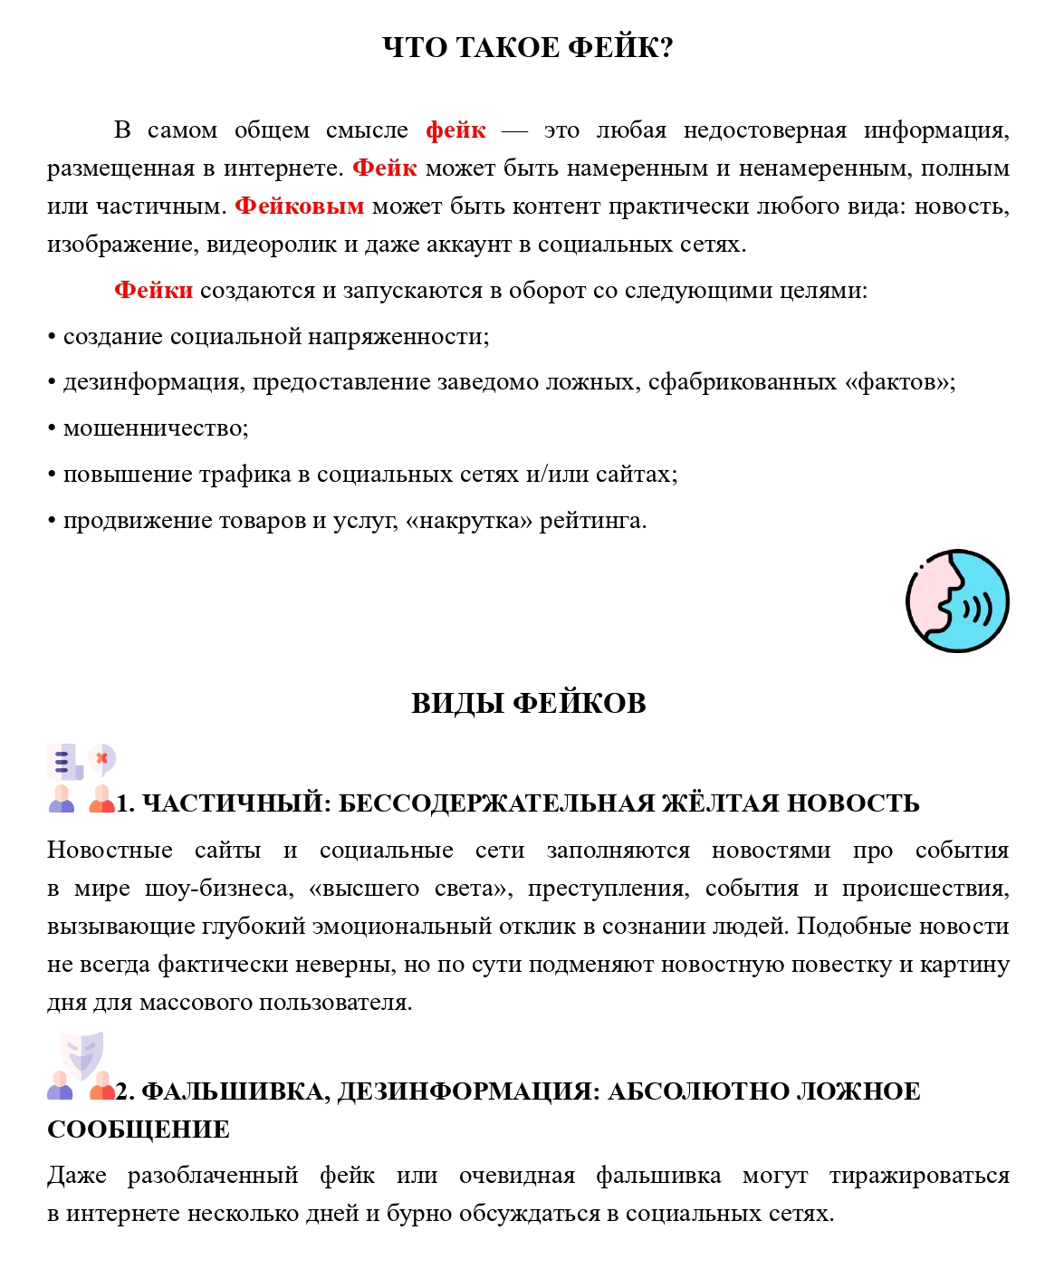

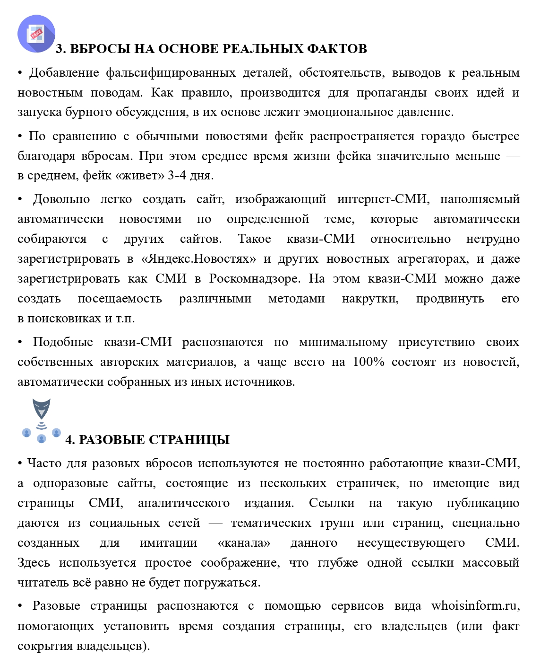

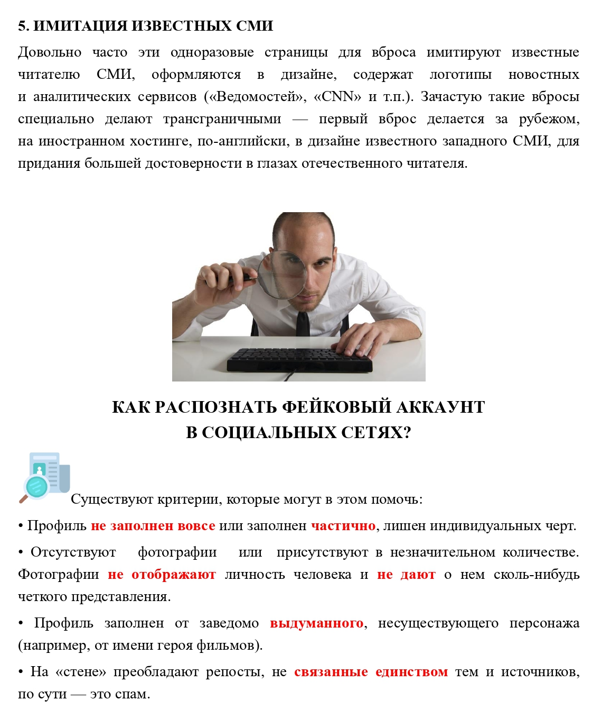

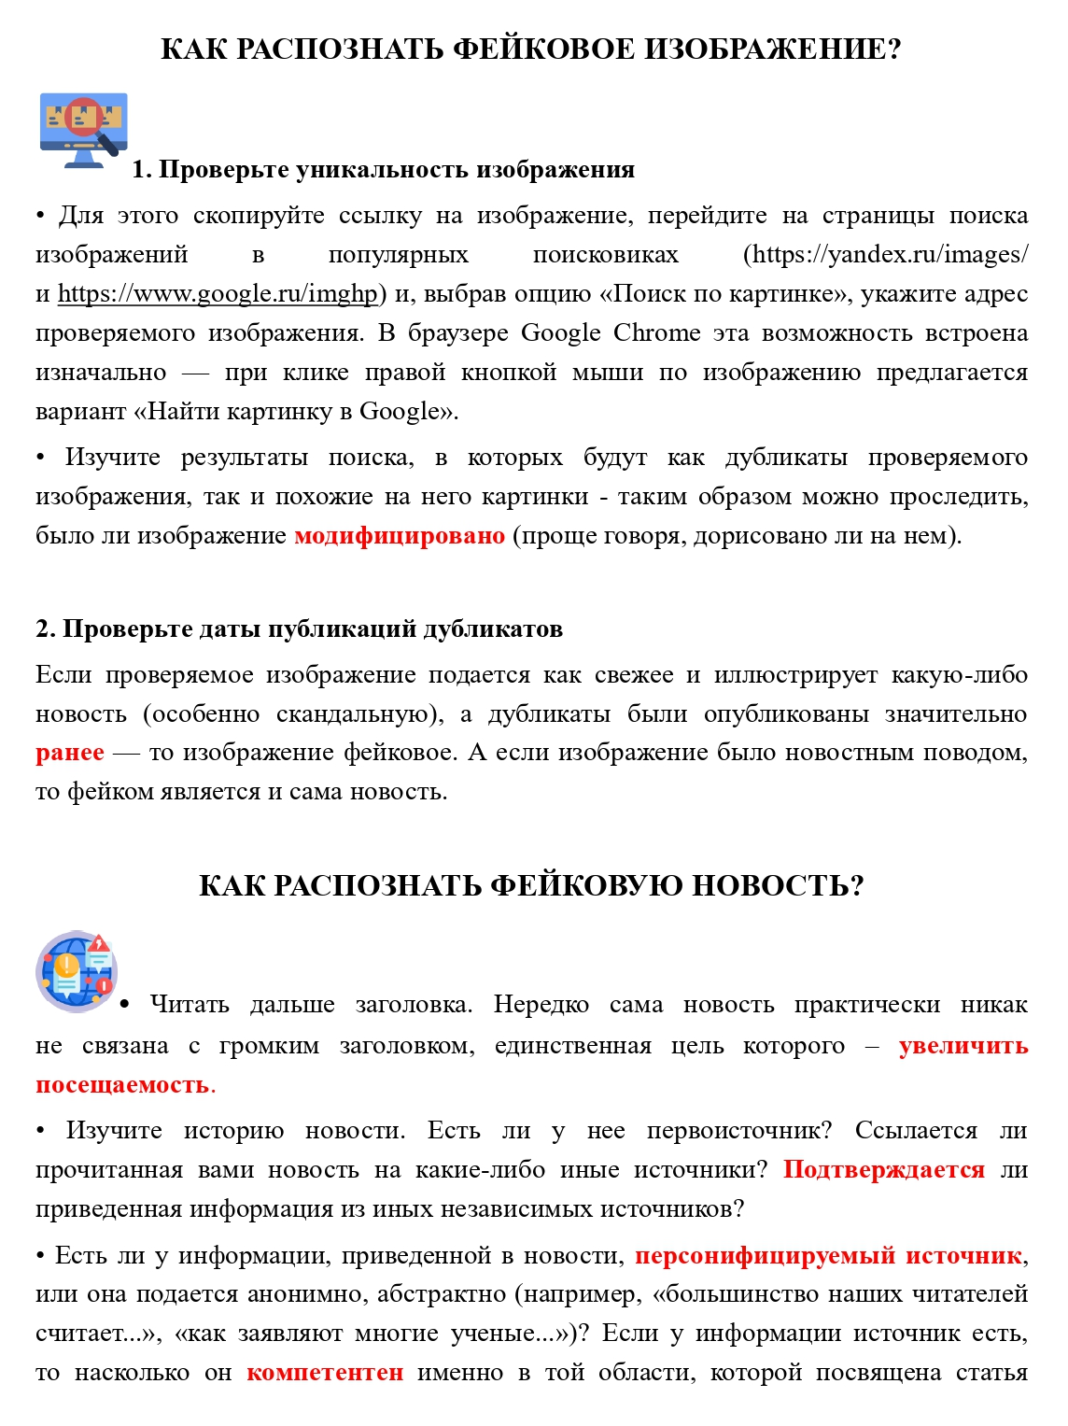

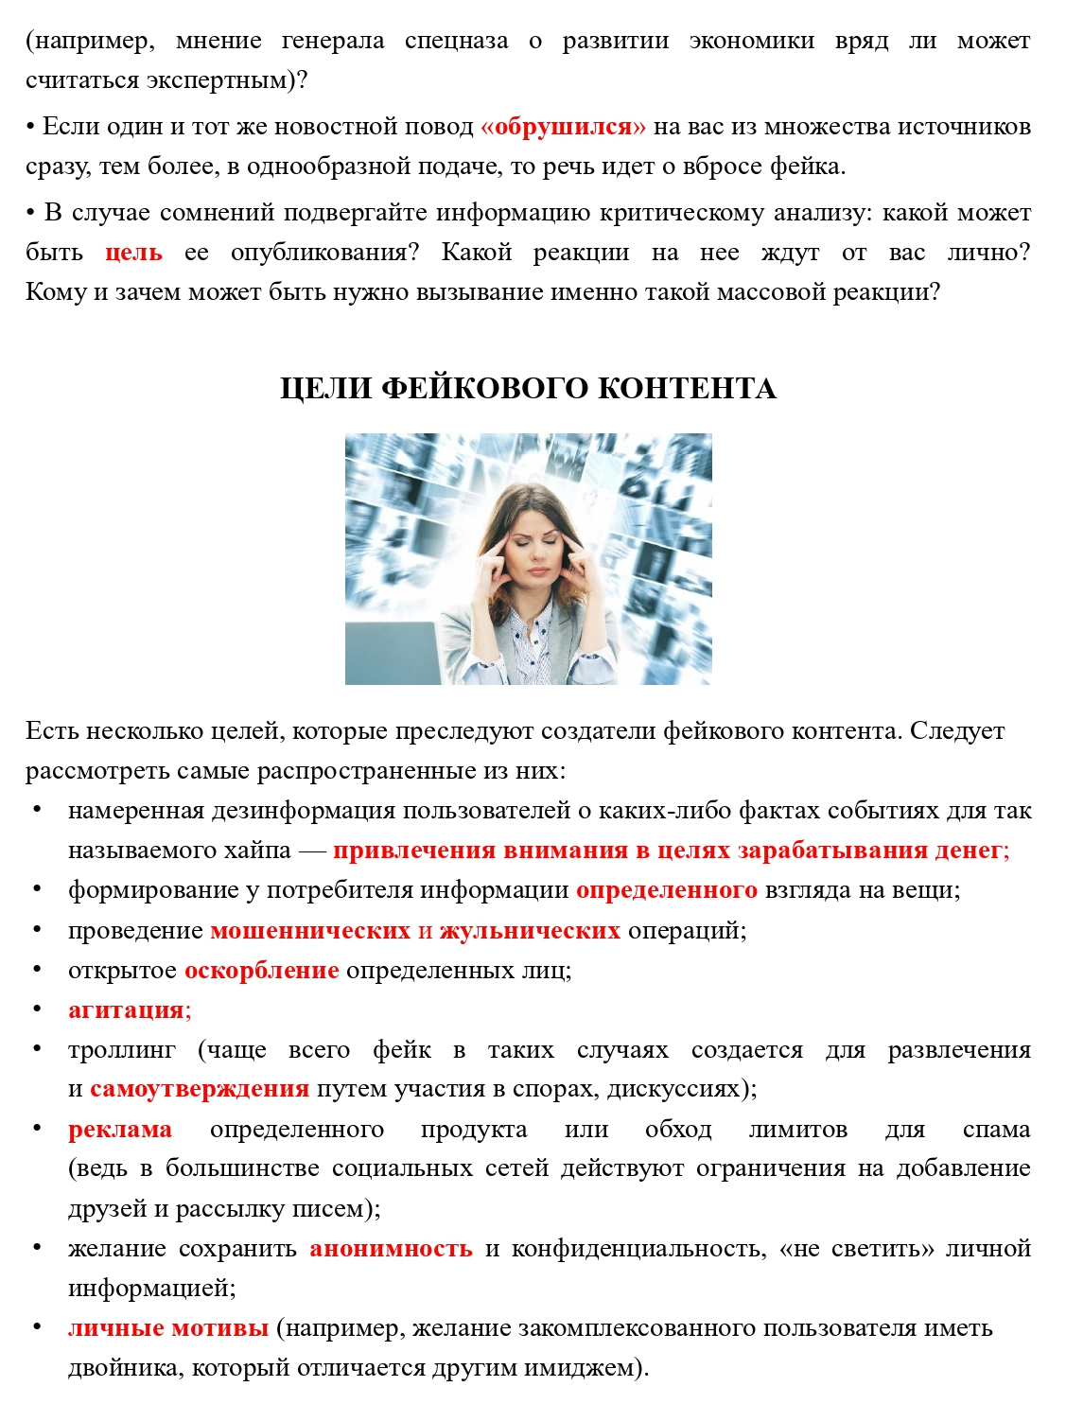

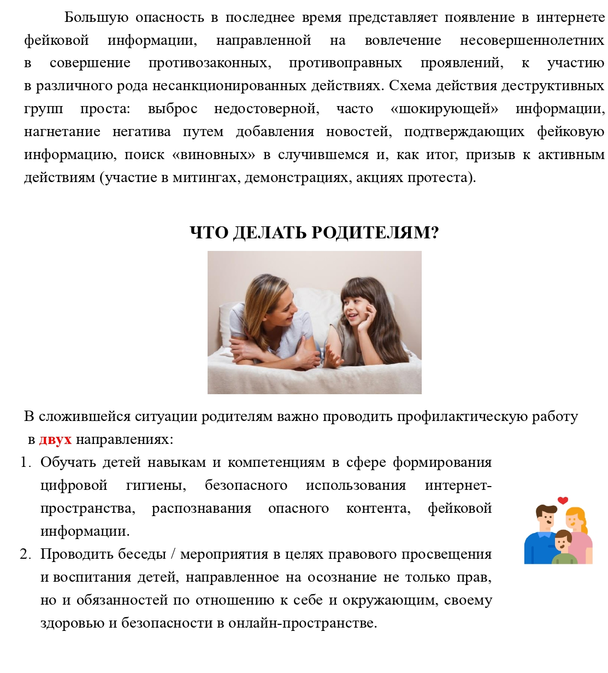

Приложение 7

РЕКОМЕНДУЕМЫЕ ИНТЕРНЕТ-РЕСУРСЫ ДЛЯ НЕСОВЕРШЕННОЛЕТНИХ, РОДИТЕЛЕЙ (ЗАКОННЫХ ПРЕДСТАВИТЕЛЕЙ) НЕСОВЕРШЕННОЛЕТНИХ ПО БЕЗОПАСНОМУ ИСПОЛЬЗОВАНИЮ СЕТИ «ИНТЕРНЕТ»

Покажите и обсудите с детьми следующие ролики:
Остерегайся мошенничества в Интернете
https://www.youtube.com/watch?v=AMCsvZXCd9w&t=127s
Развлечения и безопасность в Интернете
https://www.youtube.com/watch?v=3Ap1rKr0RCE
Как обнаружить ложь и остаться правдивым в Интернете
https://www.youtube.com/watch?v=5YhdS7rrxt8

Интерактивные материалы, статьи и полезные ресурсы для родителей:
Наглядно-методическое пособие для родителей «Формула семьи»
https://fcprc.ru/materials-category/informatsionno-metodicheskie-materialy-dlya-roditelej/
Статья об осознанном родительстве
https://растимдетей.рф/articles/uchimsya-osoznannomu-roditelstvu
Видео про безопасность в интернете в рамках акции УРОКБЕЗОПАСНОСТИ.РФ
https://www.youtube.com/watch?v=W_XwekfKdnY

Вебинары
«Особенности подросткового возраста с точки зрения психологии, социологии и этологии: подростковая девиантность»
https://fcprc.ru/webinars/osobennosti-podrostkovogo-vozrasta-s-tochki-zreniya-psihologii-sotsiologii-i-etologii-podrostkovaya-deviantnost/
«8 правил безопасного общения с подростками: как родителям реагировать на «трудное» поведение ребенка»
https://fcprc.ru/webinars/8-pravil-bezopasnogo-obshheniya-s-podrostkami-kak-roditelyam-reagirovat-na-trudnoe-povedenie-rebenka/
«Консультирование по вопросам детско-родительских отношений, девиантного поведения несовершеннолетних»
https://fcprc.ru/webinars/konsultirovanie-po-voprosam-detsko-roditelskih-otnoshenij-deviantnogo-povedeniya-nesovershennoletnih-sostoyalos-29-aprelya-2020-g
«Давай договоримся! Развиваем навыки конструктивного диалога»
https://www.youtube.com/watch?v=Rx1xPhVLWhI

